SPOLEČENSTVO VOD – 4. ročník

- Z PŘESMYČKY VYTVOŘ SPRÁVNÉ SLOVO A NAPIŠ HO, POTÉ VYBER Z NABÍDKY SLOVA A PŘIŘAĎ JE KE SPRÁVNÉ KATEGORII.

Do společenstva vod patří:
- VASIC=………………….: …………………………………………………………….
- CÁTIP = ………………..: ……………………………………………………………..
- ZALIP = ………………… : ……………………………………………………………
- MZYH = …………… : ………………………………………………………………...
- YBRY = …………….. : ..................................................................................................
- ŽOJILÍVOBENCI= ……………………………………….. : ………............................

Nabídka slov: komáři, štiky, užovky, vážky, vydry, kachny, žáby, kapři

2. SEŘAĎ SPRÁVNĚ VÝVOJOVÁ STÁDIA RYBY.

.................................................................................................................................................
Nabídka slov: plůdek, vajíčka, dospělá ryba, jikry/mlíčí

3. Z NABÍDKY VYBER SPRÁVNOU ČÁST NÁZVU ZVÍŘETE NEBO ROSTLINY ZE SPOLEČENSTVA VOD A SPRÁVNĚ JEJ PŘIPIŠ.

……………… černá ……………………. skřehotavý ………………. obecný

……………… bílý ………………… velká …………………… bílý

……………….divoká …………………..chechtavý ……………………obecný

Nabídka slov: kapr, rákos, čáp, vrba, leknín, lyska, labuť, skokan, kachna

- PŘIŘAĎ SPRÁVNĚ ČÁSTI TĚLA RYBY K OBRÁZKU.

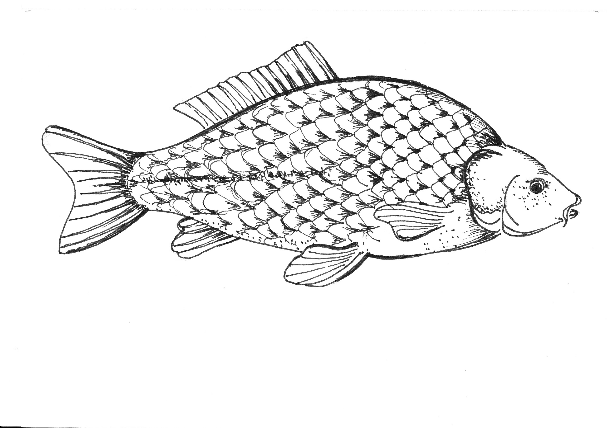

Nabídka slov: břišní ploutev, ocasní ploutev, skřele, vousky, řitní ploutev, hřbetní ploutev, prsní ploutev

- PŘEČTI SI POZORNĚ 3 POPISY ROSTLIN. Z NABÍDKY VŽDY VYBER JEDNU SPRÁVNOU ODPOVĚĎ A TU NAPIŠ NA VOLNÉ MÍSTO NA ZAČÁTKU TEXTU. POTÉ K JEDNOTLIVÝM ROSTLINÁM NAKRESLI OBRÁZEK.

…………………. ……………………. …………………
…………………. ……………………. …………………
Roste na březích, Její větve jsou velmi Vodní rostlina s
stonek tvoří duté pružné a ohebné. Pletou plazivým oddenkem
stéblo s dlouhými se z nich košíky. Listy pevně upevněným v
listy. Je to naše jsou tmavě zelené, na bahnitém dně. Má
nejvyšší tráva. rubu hedvábně chlupaté. široké listy a velké
bílé květy.

Nabídka slov: vrba bílá, leknín bílý, rákos obecný

Zpracovala: Mgr. Petra Musilová
Ilustrace: © Mgr. Jarmila Chupíková

SPOLEČENSTVO VOD- 4. ročník

- Z PŘESMYČKY VYTVOŘ SPRÁVNÉ SLOVO A NAPIŠ HO, POTÉ VYBER Z NABÍDKY SLOVA A PŘIŘAĎ JE KE SPRÁVNÉ KATEGORII.

Do společenstva vod patří:
- VASIC=SAVCI. : vydry
- CÁTIP = PTÁCI : kachny
- ZALIP = PLAZI : užovky
- MZYH = HMYZ : komáři, vážky
- YBRY = RYBY : štiky, kapři
- ŽOJILÍVOBENCI= OBOJŽIVELNÍCI : žáby

Nabídka slov: komáři, štiky, užovky, vážky, vydry, kachny, žáby, kapři

- SEŘAĎ SPRÁVNĚ VÝVOJOVÁ STÁDIA RYBY.

Jikry/mlíčí, vajíčka, plůdek, dospělá ryba

Nabídka slov: plůdek, vajíčka, dospělá ryba, jikry/mlíčí

3. Z NABÍDKY VYBER SPRÁVNOU ČÁST NÁZVU ZVÍŘETE NEBO ROSTLINY ZE SPOLEČENSTVA VOD A SPRÁVNĚ JEJ PŘIPIŠ.

Lyska černá Skokan skřehotavý Kapr obecný
Čáp bílý Labuť velká Leknín bílý
Kachna divoká Racek chechtavý Rákos obecný

Nabídka slov: kapr, rákos, čáp, vrba, leknín, lyska, labuť, skokan, kachna

- PŘIŘAĎ SPRÁVNĚ ČÁSTI TĚLA RYBY K OBRÁZKU.

hřbetní ploutev
skřele

ocasní
ploutev
vousky

řitní ploutev prsní ploutev
břišní ploutev

Nabídka slov: břišní ploutev, ocasní ploutev, skřele, vousky, řitní ploutev, hřbetní ploutev, prsní ploutev

- PŘEČTI SI POZORNĚ 3 POPISY ROSTLIN. Z NABÍDKY VŽDY VYBER JEDNU SPRÁVNOU ODPOVĚĎ A TU NAPIŠ NA VOLNÉ MÍSTO NA ZAČÁTKU TEXTU. POTÉ K JEDNOTLIVÝM ROSTLINÁM NAKRESLI OBRÁZEK.

RÁKOS OBECNÝ VRBA BÍLÁ LEKNÍN BÍLÝ
Roste na březích, Její větve jsou velmi Vodní rostlina s
stonek tvoří duté pružné a ohebné. Pletou plazivým oddenkem
stéblo s dlouhými se z nich košíky. Listy pevně upevněným v
listy. Je to naše jsou tmavě zelené, na bahnitém dně. Má
nejvyšší tráva. rubu hedvábně chlupaté. široké listy a velké
bílé květy.
Nabídka slov: vrba bílá, leknín bílý, rákos obecný

